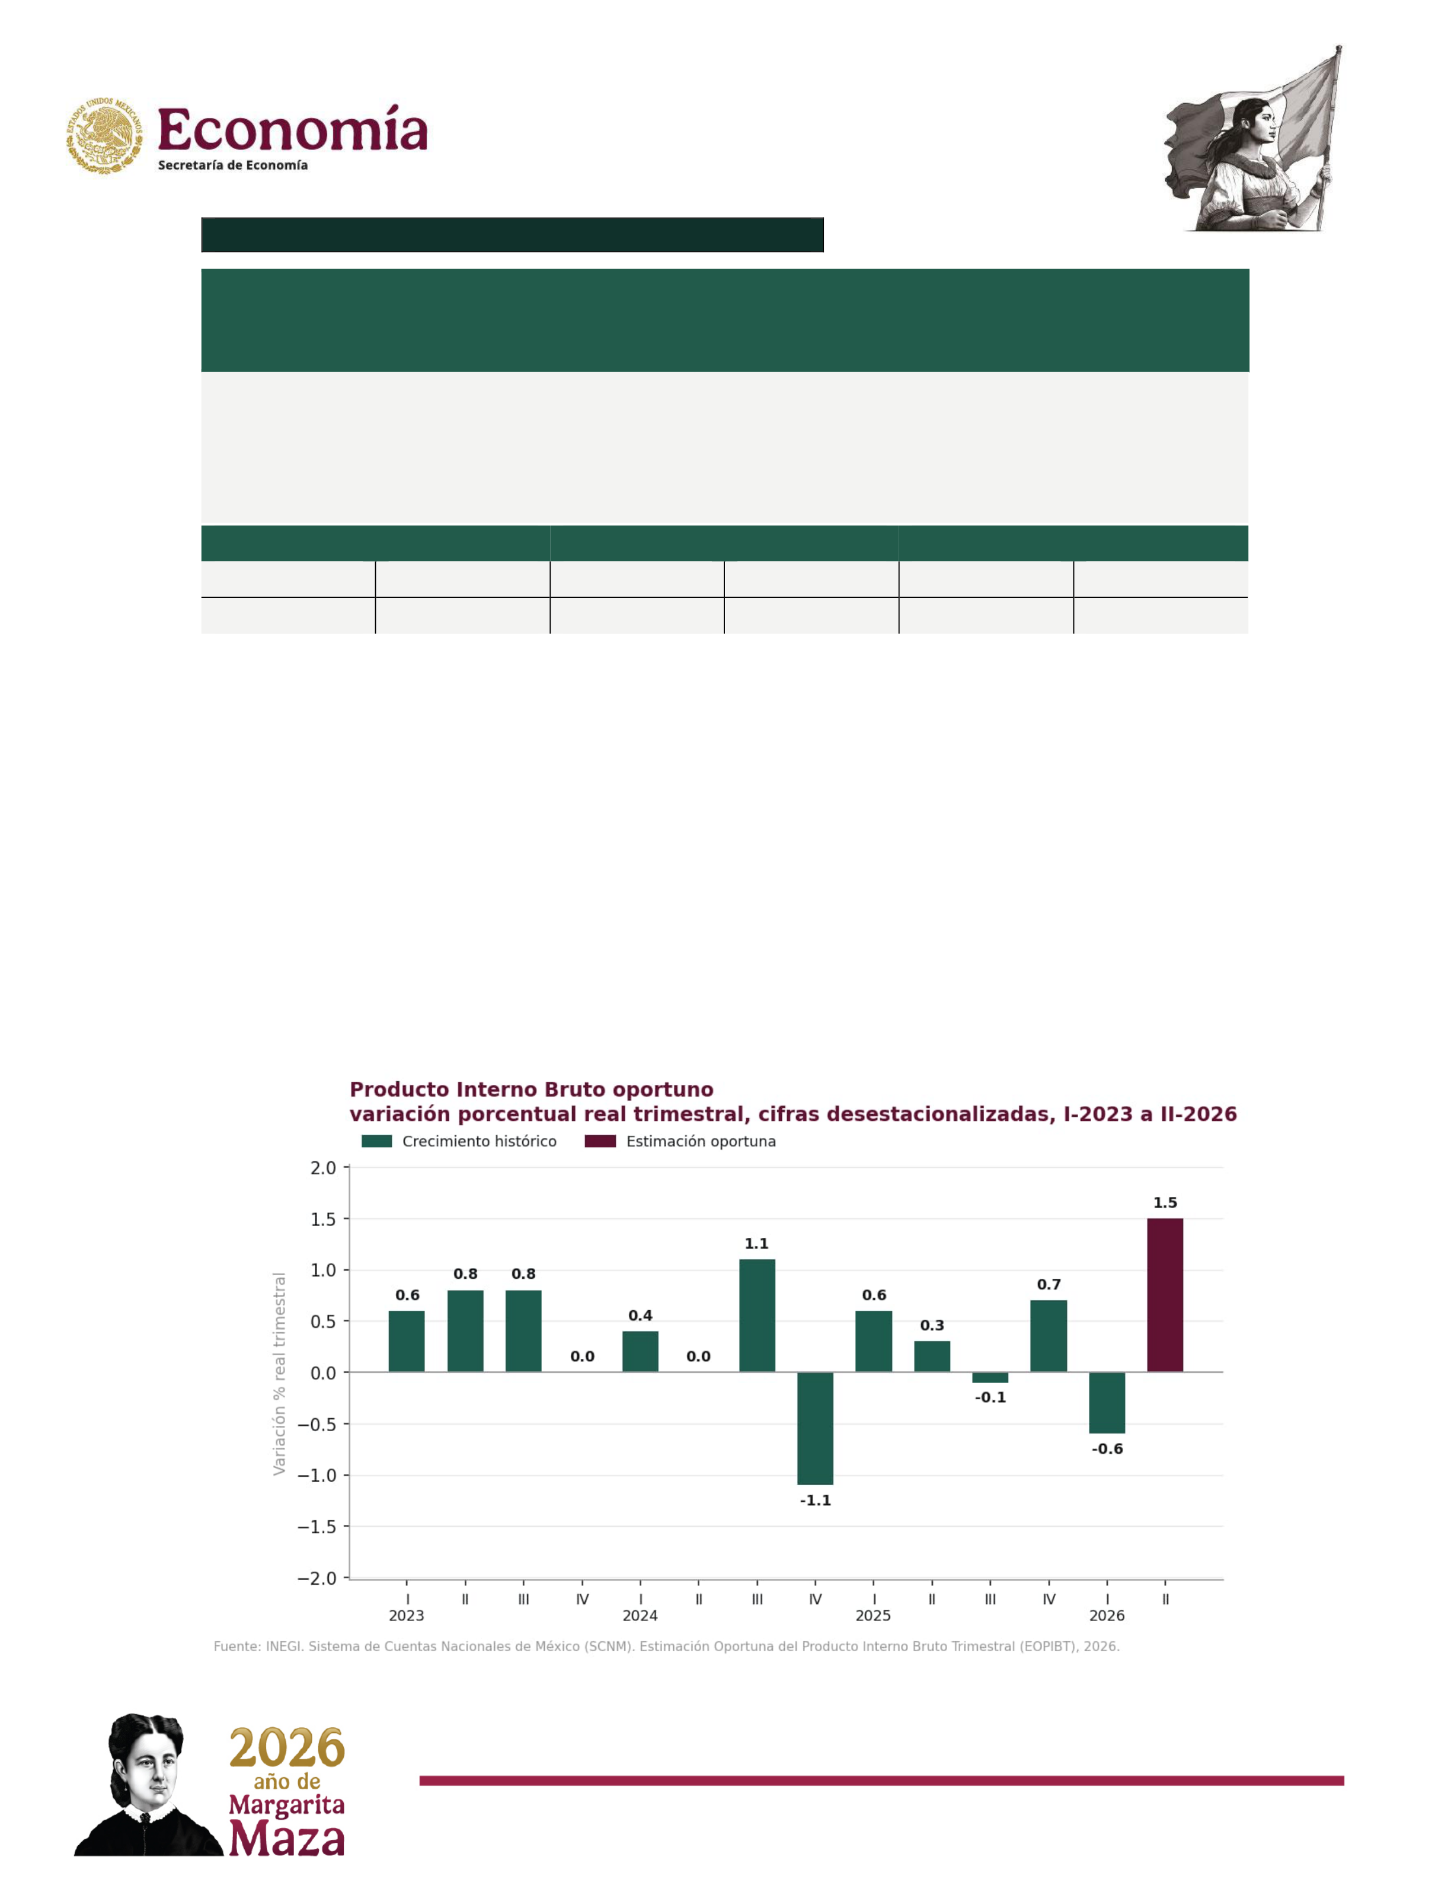
Subsecretaría de Industria y Comercio
Boletín de Indicador del 30 de julio de 2026 | INEGI

Estimación Oportuna del PIB Trimestral
PIB Oportuno · 2T 2026
VARIACIÓN TRIMESTRAL |  | VARIACIÓN ANUAL
▲ +1.5% |  | ▲ +2.1%
Actividades primarias | Actividades secundarias |  | Actividades terciarias

Trimestral | Anual | Trimestral | Anual | Trimestral | Anual
▲ 3.3% | ▲ 7.3 % | ▲ 1.6% | ▲0.8% | ▲1.5% | ▲ 2.5%
La estimación oportuna del PIB correspondiente al segundo trimestre de 2026 confirma que la economía mexicana recuperó dinamismo tras la contracción registrada a principios de año.
Con cifras ajustadas por estacionalidad, el PIB creció 1.5% respecto al trimestre previo y 2.1% en su comparación anual, con lo que no sólo compensó la caída observada en el primer trimestre, sino que se ubicó por encima del nivel alcanzado al cierre de 2025. En conjunto, los datos son consistentes con los indicadores de coyuntura que anticipaban una recuperación de la actividad económica.

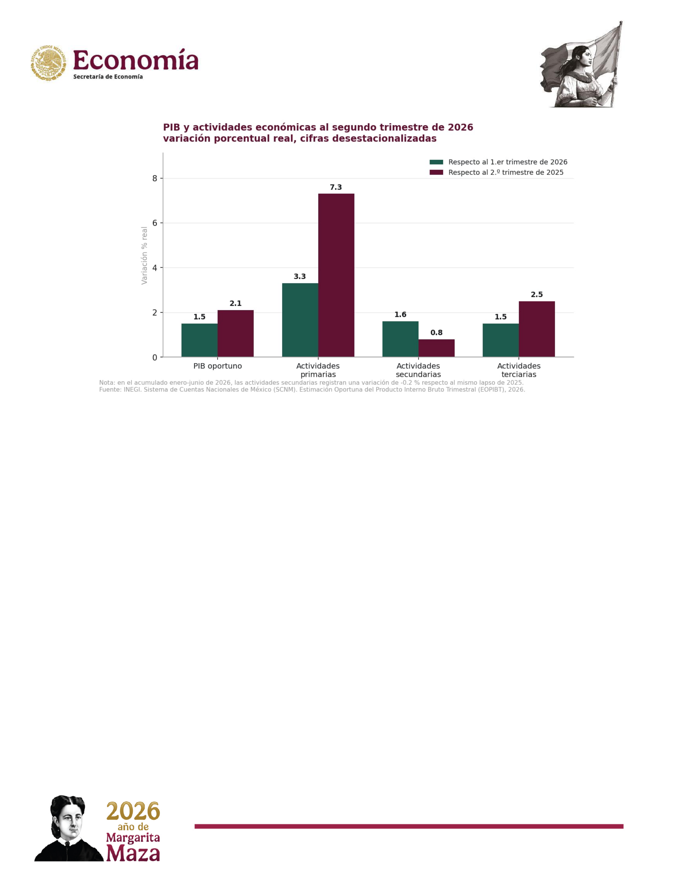
Subsecretaría de Industria y Comercio
La recuperación fue de carácter generalizado. Las actividades primarias crecieron 3.3% trimestral, las secundarias 1.6% y las terciarias 1.5%, lo que muestra que el repunte no se concentró en un solo sector. Sin embargo, la comparación anual continúa evidenciando diferencias importantes: mientras las actividades primarias avanzaron 7.3% y las terciarias 2.5%, las secundarias registraron un crecimiento de apenas 0.8%, reflejando que la recuperación industrial aún es incompleta.
En este sentido, las actividades secundarias continúan siendo el principal foco de debilidad de la economía mexicana, aunque el diagnóstico es más favorable que el observado hace tres meses. El crecimiento trimestral de la industria sugiere que el proceso de recuperación ya está en marcha; no obstante, su desempeño acumulado en el primer semestre permanece ligeramente por debajo del registrado un año antes, lo que indica que el sector todavía no recupera plenamente el dinamismo del resto de la economía.
En conjunto, los resultados fortalecen el escenario de una economía que mantiene una trayectoria de crecimiento moderado y que logró superar la debilidad transitoria observada a principios de año. Hacia adelante, el principal elemento a seguir será la consolidación de la recuperación industrial, cuya evolución será determinante para sostener un crecimiento más equilibrado durante la segunda mitad de 2026.

